Oficio N° 20.254

rrp/cga

S.1ª/373ª

VALPARAÍSO, 11 de marzo de 2025

Tengo a honra comunicar a US. que la Cámara de Diputados, en sesión del día de hoy, a solicitud de la diputada Marta González Olea, acordó remitir a la Comisión de Obras Públicas, Transportes y Telecomunicaciones, una vez que sea despachado por la Comisión que US. preside, el proyecto de ley que modifica la ley N° 19.496 en materia de cancelación de pasajes y venta de sobrecupos en el transporte aéreo, correspondiente al boletín N° 17.396-03.

En consecuencia, para el cumplimiento del propósito antes señalado, solicito a US. instruir que el expediente de tramitación del proyecto sea remitido en su oportunidad a la referida comisión.

Lo que pongo en vuestro conocimiento, por orden de la señorita Presidenta de la Cámara de Diputados, y en virtud del referido acuerdo.

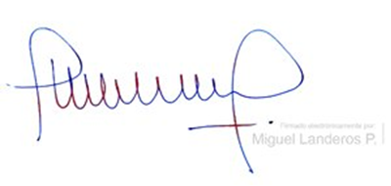

MIGUEL LANDEROS PERKIC

Secretario General de la Cámara de Diputados